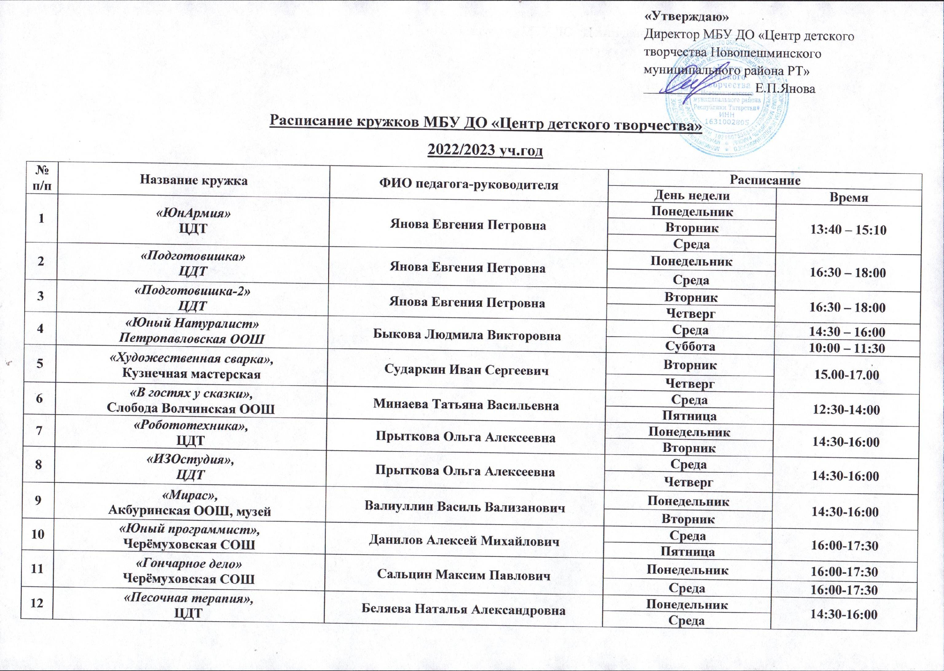
«Утверждаю»
Директор МБУ ДО «Центр детского
творчества Новошешминского
муниципального района РТ»
________________ Е.П.Янова

Расписание кружков МБУ ДО «Центр детского творчества»
2022/2023 уч.год
№ п/п | Название кружка | ФИО педагога-руководителя | Расписание
№ п/п | Название кружка | ФИО педагога-руководителя | День недели | Время
1 | «ЮнАрмия»  ЦДТ | Янова Евгения Петровна | Понедельник | 13:40 – 15:10
1 | «ЮнАрмия»  ЦДТ | Янова Евгения Петровна | Вторник | 13:40 – 15:10
1 | «ЮнАрмия»  ЦДТ | Янова Евгения Петровна | Среда | 13:40 – 15:10
2 | «Подготовишка»  ЦДТ | Янова Евгения Петровна | Понедельник | 16:30 – 18:00
2 | «Подготовишка»  ЦДТ | Янова Евгения Петровна | Среда | 16:30 – 18:00
3 | «Подготовишка-2»  ЦДТ | Янова Евгения Петровна | Вторник | 16:30 – 18:00
3 | «Подготовишка-2»  ЦДТ | Янова Евгения Петровна | Четверг | 16:30 – 18:00
4 | «Юный Натуралист»  Петропавловская ООШ | Быкова Людмила Викторовна | Среда | 14:30 – 16:00
4 | «Юный Натуралист»  Петропавловская ООШ | Быкова Людмила Викторовна | Суббота | 10:00 – 11:30
5 | «Художественная сварка»,  Кузнечная мастерская | Сударкин Иван Сергеевич | Вторник | 15.00-17.00
5 | «Художественная сварка»,  Кузнечная мастерская | Сударкин Иван Сергеевич | Четверг | 15.00-17.00
6 | «В гостях у сказки»,  Слобода Волчинская ООШ | Минаева Татьяна Васильевна | Среда | 12:30-14:00
6 | «В гостях у сказки»,  Слобода Волчинская ООШ | Минаева Татьяна Васильевна | Пятница | 12:30-14:00
7 | «Робототехника»,  ЦДТ | Прыткова Ольга Алексеевна | Понедельник | 14:30-16:00
7 | «Робототехника»,  ЦДТ | Прыткова Ольга Алексеевна | Вторник | 14:30-16:00
8 | «ИЗОстудия»,  ЦДТ | Прыткова Ольга Алексеевна | Среда | 14:30-16:00
8 | «ИЗОстудия»,  ЦДТ | Прыткова Ольга Алексеевна | Четверг | 14:30-16:00
9 | «Мирас»,  Акбуринская ООШ, музей | Валиуллин Василь Вализанович | Понедельник | 14:30-16:00
9 | «Мирас»,  Акбуринская ООШ, музей | Валиуллин Василь Вализанович | Вторник | 14:30-16:00
10 | «Юный программист»,  Черёмуховская СОШ | Данилов Алексей Михайлович | Среда | 16:00-17:30
10 | «Юный программист»,  Черёмуховская СОШ | Данилов Алексей Михайлович | Пятница | 16:00-17:30
11 | «Гончарное дело»  Черёмуховская СОШ | Сальцин Максим Павлович | Понедельник | 16:00-17:30
11 | «Гончарное дело»  Черёмуховская СОШ | Сальцин Максим Павлович | Среда | 16:00-17:30
12 | «Песочная терапия»,  ЦДТ | Беляева Наталья Александровна | Понедельник | 14:30-16:00
12 | «Песочная терапия»,  ЦДТ | Беляева Наталья Александровна | Среда | 14:30-16:00
13 | «Палитра»,  Черемуховская СОШ | Данилова Елена Ивановна | Пятница | 12:15-13:45
14 | «Эпоксидная смола»,  Ленинская СОШ | Зайцева Анастасия Ивановна | Вторник | 13:00 – 15:00
14 | «Эпоксидная смола»,  Ленинская СОШ | Зайцева Анастасия Ивановна | Четверг | 13:00 – 15:00
15 | «Веселый английский»  Архангельская ООШ | Барсукова Мария Михайловна | Понедельник | 13:30-15:00
15 | «Веселый английский»  Архангельская ООШ | Барсукова Мария Михайловна | Пятница | 13:30-15:00
16 | Школьный театр,  ЦДТ | Беляева Наталья Александровна | Вторник | 14:30-16:00
16 | Школьный театр,  ЦДТ | Беляева Наталья Александровна | Четверг | 14:30-16:00
17 | «ЮнАрмия»  Краснооктябрьская ООШ | Киселев Валерий Юрьевич | Вторник | 15:00-16:30
17 | «ЮнАрмия»  Краснооктябрьская ООШ | Киселев Валерий Юрьевич | Четверг | 15:00-16:30
18 | «Рукоделие»,  Шахмайкинская СОШ | Гильмутдинова Илюса Хатыповна | Пятница | 13:00-14:30
18 | «Рукоделие»,  Шахмайкинская СОШ | Гильмутдинова Илюса Хатыповна | Суббота | 13:00-14:30
19 | Школьная сцена,  Шахмайкинская СОШ | Гильманова Кадрия Киямовна | Четверг | 13:30-15:00
20 | «Учимся красиво говорить»  Новошешминская нач. шк-детский сад | Хисматуллина Альбина Айратовна | Понедельник | 12:30-14:00
20 |  | Хисматуллина Альбина Айратовна | Четверг | 12:30-14:00
21 | Театр,  Зиреклинский лицей | Сулейманова Гульшат Ислямовна | Пятница | 13:30-15:00
22 | «»В мире моделирования»  ЦДТ | Янов Александр Иванович | Понедельник | 16:30 – 18:00
22 | «»В мире моделирования»  ЦДТ | Янов Александр Иванович | Среда | 16:30 – 18:00
23 | «Родные истоки»  Чув. Чебоксарская ООШ | Удирякова Изольда Асхатовна | Вторник | 13:45 – 15:15
23 | «Родные истоки»  Чув. Чебоксарская ООШ | Удирякова Изольда Асхатовна | Пятница | 13:45 – 15:15
24 | «Информация – страна загадок»,  Утяшкинская ОШ | Нестерова Алия Хусаиновна | Понедельник | 15:30 – 17:00
24 | «Информация – страна загадок»,  Утяшкинская ОШ | Нестерова Алия Хусаиновна | Вторник | 15:30 – 17:00
25 | Театр,  Черемуховская СОШ | Морозова Альфия Фанусовна | Пятница | 13:15-15:15
26 | «Дерево ожило»,  Новошешминская гимназия | Попков Владимир Витальевич | Вторник | 15:00-16:30
26 | «Дерево ожило»,  Новошешминская гимназия | Попков Владимир Витальевич | Четверг | 15:00-16:30
27 | «Мастерица»,  Новошешминская гимназия | Лосева Татьяна Петровна | Четверг | 14:30-16:00
27 | «Мастерица»,  Новошешминская гимназия | Лосева Татьяна Петровна | Пятница | 14:30-16:00

